|  |  |  |  |  |  |  |  |  |  |  |  |  |
| --- | --- | --- | --- | --- | --- | --- | --- | --- | --- | --- | --- | --- |
| **TRƯỜNG ĐẠI HỌC ĐIỆN LỰC**  **KHOA CÔNG NGHỆ THÔNG TIN**    **BÁO CÁO CHUYÊN ĐỀ HỌC PHẦN**  **MÔN CÔNG NGHỆ PHẦN MỀM**  **ĐỀ TÀI:**  **QUẢN LÝ CỬA HÀNG MUA BÁN XE Ô TÔ**   |  |  | | --- | --- | | **Sinh viên thực hiện** | **:** | | **Giảng viên hướng dẫn** | **:** | | **Ngành** | **: CÔNG NGHỆ THÔNG TIN** | | **Chuyên ngành** | **: CÔNG NGHỆ PHẦN MỀM** | | **Lớp** | **: D15CNPM5** | | **Khóa** | **: D15** |     ***Hà Nội, tháng*** |

**Mô tả tóm tắt đề tài**

* Xây dựng “Hệ thống mua bán xe ô tô” bao gồm các chức năng chính sau:
* Quản lý nhân viên
* Quản lý nhà cung cấp
* Quản lý hóa đơn
* Quản lý sản phẩm( xe ô tô )
* Báo cáo thống kê

1. **Nội dung thực hiện**

* Chương 1: Giới thiệu dự án phần mềm.
* Chương 2: Quản lý dự án.
* Chương 3: Phân tích thiết kế hệ thống.

1. **Kết quả đạt được**

Hoàn thành đề cương chuyên đề học phần môn: “Công nghệ phần mềm”.

Xây dựng được phần mềm hoàn chỉnh với đầy đủ các chức năng, đơn giản và phù hợp với người quản lý và cả người sử dụng phần mềm.

|  |  |
| --- | --- |
|  | Hà Nội, ngày tháng năm 2025 |
| Giảng viên hướng dẫn  (ký và ghi rõ họ tên) | Sinh viên thực hiện  (ký và ghi rõ họ tên) |

**PHIẾU CHẤM ĐIỂM**

|  |  |  |  |  |
| --- | --- | --- | --- | --- |
| **STT** | **Họ và tên sinh viên** | **Nội dung thực hiện** | **Điểm** | **Chữ ký** |
| 1 |  | Phần đầu, Chương 1, Chương 2, Chương 3. |  |  |

|  |  |  |
| --- | --- | --- |
| **Họ và tên giảng viên** | **Chữ ký** | **Ghi chú** |
| Giảng viên chấm 1: |  |  |
| Giảng viên chấm 2: |  |  |

**MỤC LỤC**

**LỜI NÓI ĐẦU** 1

**CHƯƠNG 1: GIỚI THIỆU DỰ ÁN PHẦN MỀM** 2

**1.1 Khảo sát hiện trạng** 2

**1.1.1 Tổng quan** 2

**1.2 Xác định bài toán cần giải quyết:** 3

**1.3 Phân tích và đặc tả các hoạt động nghiệp vụ của hệ thống** 4

**1.3.1 Quy trình nhập hàng** 4

**1.3.2 Quy trình bán hàng** 4

**1.3.3 Quản lý nhân viên:** 5

**1.3.4 Báo cáo thống kê:** 6

**1.4 Xác định yêu cầu của hệ thống** 6

**1.4.1 Yêu cầu chức năng** 6

**1.4.2 Yêu cầu phi chức năng** 6

**1.4.2.1 Yêu cầu hiệu xuất** 6

**1.4.2.2 Khả năng tương tác** 7

**1.4.2.3 Yêu cầu về tính năng sử dụng** 7

**1.4.2.4. Yêu cầu ràng buộc thiết kế** 7

**CHƯƠNG 2: QUẢN LÝ DỰ ÁN** 8

**2.1 Ước lượng dự án** 8

**2.1.1 Ước lượng chi phí** 8

**2.1.2 Ước lượng thời gian** 10

**2.1.3 Ước lượng người tham gia** 13

**2.2 Lập lịch và theo dõi** 15

# **LỜI NÓI ĐẦU**

Trong bối cảnh kinh tế phát triển và nhu cầu di chuyển ngày càng tăng, thị trường ô tô tại Việt Nam chứng kiến sự tăng trưởng mạnh mẽ về số lượng mẫu xe, phiên bản, chính sách bán hàng và các dịch vụ đi kèm (tài chính, bảo hiểm, đăng ký, bảo dưỡng). Nhiều đại lý vẫn quản lý bằng sổ sách hoặc các file rời rạc, dẫn đến sai sót, thiếu đồng bộ, khó theo dõi tồn kho theo VIN, khó kiểm soát quy trình giao xe và doanh số theo từng tư vấn bán hàng.

Dựa trên kiến thức đã học về phân tích thiết kế hệ thống và kỹ thuật lập trình, em xây dựng đề tài “Hệ thống quản lý mua bán xe ô tô” nhằm tin học hóa các nghiệp vụ cốt lõi của một đại lý/showroom: quản lý xe, khách hàng, báo giá – hợp đồng – hóa đơn, quản lý nhà cung cấp/đối tác, quản lý nhân sự, báo cáo thống kê và quy trình giao xe.

Mặc dù đã nỗ lực khảo sát và tổng hợp, do thời gian và kinh nghiệm thực tế còn hạn chế, báo cáo khó tránh khỏi thiếu sót. Kính mong cô giáo và các thầy cô góp ý để hoàn thiện hơn. Em xin chân thành cảm ơn!

# **CHƯƠNG 1: GIỚI THIỆU DỰ ÁN PHẦN MỀM**

## **1.1 Khảo sát hiện trạng**

Nhiều đại lý ô tô vận hành theo quy trình bán hàng truyền thống, dựa nhiều vào con người và các bảng tính rời rạc. Việc theo dõi tồn kho theo VIN/màu/phiên bản, quản lý báo giá – hợp đồng – tiến độ thanh toán, phối hợp đăng ký biển số, bảo hiểm, PDI và lịch bàn giao thường mất thời gian và dễ phát sinh sai sót, ảnh hưởng trải nghiệm khách hàng và hiệu quả kinh doanh.

## **1.1.1 Tổng quan**

Tên cửa hàng: Cửa hàng ô tô Kim Tiền.

Tổng số nhân viên: 20 người.

Thời gian làm việc: Sáng: 8h00 – 12h00.

Chiều: 14h00 – 18h00.

Tối: 18h00 – 23h00.

Doanh thu hàng tháng: 8.000.000.000 VNĐ.

Địa chỉ: 206 Kim Mã, Phường Kim Mã, Quận Ba Đình, Hà Nội

Hotline: 0978934586.

Hình thức kinh doanh: Bán xe ô tô mới, phụ kiện; dịch vụ tài chính – bảo hiểm – đăng kiểm; thu xe cũ đổi xe mới.

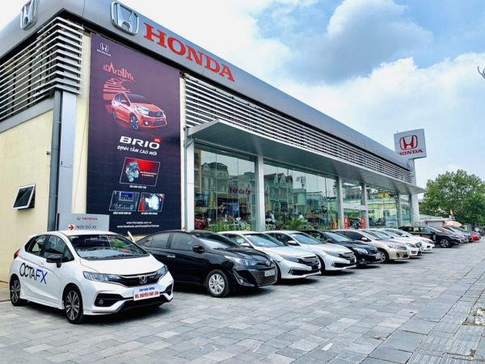

Hình 1.2: Cửa hàng ô tô Kim Tiền.

**1.2 Xác định bài toán cần giải quyết:**

Phần mềm quản lý Cửa hàng ô tô Kim Tiền quản lý tất cả các hoạt động và thời gian của người dùng nâng cao chất lượng về công nghệ trong thời đại mới.

Xây dựng được phần mềm để người dùng có thể truy cập tìm hiểu giá cả cũng như các loại ô tô mới một cách nhanh chóng, tiết kiệm tối đa được thời gian, công sức và tiền bạc.

Xây dựng phần mềm quản lý cửa hàng ô tô Kim Tiền nhằm online hỗ trợ tối đa việc mua hàng truyền thống của người dùng, quản lý chặt chẽ thông tin của người dùng. Bài toán đặt ra là việc phân tích thiết kế hệ thống thông tin vấn đề đặt ra là tại sao cần phải tạo dựng phần mềm và cần phải quản lý thông tin của người dùng như thế nào? Và quản lý như thế nào để công việc có hiệu quả và tiết kiệm được tối đa thời gian và công sức cho người dùng.

**1.3 Phân tích và đặc tả các hoạt động nghiệp vụ**

**1.3.1 Quy trình nhập xe**

Bộ phận bán hàng/kho lập đề nghị nhập xe theo nhu cầu và các đơn đặt cọc.

Quản lý duyệt và đặt xe từ hãng/nhà phân phối.

Xe về đại lý: kiểm tra chứng từ (CO, invoice, phiếu xuất), đối chiếu VIN, kiểm tra ngoại hình – tình trạng (PDI), cập nhật tồn kho và trạng thái.

Hàng đạt tiêu chuẩn nhập kho: hồ sơ hợp lệ, VIN trùng khớp, xe nguyên trạng.

Giá nhập kho = Σ(đơn giá từng xe) + chi phí liên quan (nếu có).

**1.3.2 Quy trình bán hàng**

Tư vấn nhu cầu, lái thử (nếu có), lập báo giá theo model/phiên bản/màu và các gói tài chính/bảo hiểm.

Khách đặt cọc: tạo hợp đồng/phiếu đặt cọc, giữ xe theo VIN.

Thanh toán theo tiến độ, hoàn tất hồ sơ đăng ký biển số, bảo hiểm, phụ kiện.

Bàn giao: nghiệm thu xe, ký biên bản bàn giao, xuất hóa đơn, cập nhật trạng thái xe “đã bán”..

**1.3.3 Quản lý nhân viên:**

Cơ cấu mẫu: 1 quản lý bán hàng, 8 tư vấn bán hàng, 4 nhân sự kho – giao xe, 2 kế toán, 1 quản trị hệ thống, các vị trí khác (marketing…)

Chấm công theo ca/ngày, lương cơ bản + thưởng doanh số/đánh giá hiệu suất.

Chính sách khen thưởng/kỷ luật, nghỉ phép… được quản lý trên hệ thống.

Lương của bộ phận bán hàng: 10.000.000 đồng.

Công của nhân viên được tính theo ca làm việc đối với nhân viên parttime, ngày làm việc đối với nhân viên full time.

* Full time: 300.000 đồng/ngày.
* Part time:
* Ca sáng: 8h – 12h: 80.000 đồng/ca.
* Ca tối: 18h – 23h: 125.000 đồng/ca.

Ngoài tiền lương nhân viên còn được thưởng theo đánh giá năng lực của mình đối với cửa hàng.

* 5 sao: Xuất sắc - 150.000 đ.
* 4 sao: Tốt - 100.000 đ.
* 3 sao: Khá - 75.000 đ.
* 2 sao: Trung bình - 50.000 đ.
* 1 sao: Yếu - nhắc nhở.

Một tháng nhân viên full time được nghỉ phép 3 ngày. Báo trước cho quản lý 1 ngày (nếu ngày nghỉ là thứ 2 – 6) và báo trước 1 tuần (nếu ngày nghỉ là thứ 7 và chủ nhật).

Nhân viên part time có thể đổi ca linh hoạt cho nhau.

Trong trường hợp xin nghỉ hẳn phải báo cho quản lý trước 2 tuần để quản lý có thời gian bổ sung nhân sự kịp thời.

Trường hợp đi muộn bị trừ 1% lương /lần /tháng. Nghỉ không xin phép 10% lương/ lần/ tháng. Nếu diễn ra nhiều lần sẽ bị buộc thôi việc. Lương của nhân viên được trả định kỳ vào ngày cuối cùng của tháng và được tính theo công thức:

Tổng lương: Ca (ngày) x số ngày công + thưởng – phạt.

**1.3.4 Báo cáo thống kê:**

Doanh số theo tháng/quý/năm, theo tư vấn bán hàng, theo model/phiên bản.

Tồn kho theo màu/VIN, vòng quay tồn kho, tỉ lệ hủy cọc.

Lợi nhuận gộp theo hợp đồng/sản phẩm.

Doanh thu = ∑ Tiền bán – ∑ Chi phí/giá nhập liên quan.[1]

**1.4 Xác định các yêu cầu của hệ thống**

**1.4.1 Yêu cầu chức năng**

Trước tình hình đó hệ thống phải có:

* Đăng nhập.
* Quản lý nhân viên.
* Quản lý nhà cung cấp.
* Hóa đơn.
* Quản lý sản phẩm.
* Báo cáo thống kê.

**1.4.2 Yêu cầu phi chức năng**

**1.4.2.1 Yêu cầu hiệu xuất**

Thời gian phản hồi phải kịp thời.

**1.4.2.2 Khả năng tương tác**

Thích hợp, dễ sử dụng.

**1.4.2.3 Yêu cầu về tính năng sử dụng**

Đầy đủ các chức năng cơ bản, quản lý dễ dàng hơn.

**1.4.2.4. Yêu cầu ràng buộc thiết kế**

Không phức tạp, dễ dàng sử dụng, dễ tiếp cận.

# **CHƯƠNG 2: QUẢN LÝ DỰ ÁN**

## **2.1 Ước lượng dự án**

### **2.1.1 Ước lượng chi phí**

|  |  |  |  |
| --- | --- | --- | --- |
| **Giai đoạn** | **Công việc** | **Mô tả** | **Chi phí** |
| Quản lý dự án | Khảo sát yêu cầu dự án | Thu nhập các yêu cầu tổng quan của dự án | 500.000-1.000.000VND |
| Khởi tạo dự án | Thông báo triển khai dự án, lập project charter | 2.000.000-2.500.000VND |
| Lập kế hoạch phạm vi dự án | Lập bản kế hoạch phạm vi dự án | 2.000.000-2.500.000VND |
| Viết báo cáo tổng kết | Tổng kết lại toàn bộ công việc thành báo cáo cuối cùng | 0 |
| Rút kinh nghiệm | Rút kinh nghiệm cho đợt dự án sau | 0 |
| Phân tích và  thiết kế hệ  thống | Đặc tả chi tiết các yêu cầu | Từ yêu cầu thu được từ phần khảo sát, mô tả cụ thể hơn về những yêu cầu cần thiết của phần mềm | 2.000.000-2.500.000VND |
| Mô tả kiến trúc hệ thống bằng các sơ đồ Use case, trình tự, hoạt động... | Xây dựng kiến trúc phần mềm bằng các sơ đồ use case, trình tự, hoạt động (dùng Rational rose, astah) | 2.000.000-2.500.000VND |
| Thiết kế cơ sở dữ liệu hệ thống | Xây dựng cấu trúc cơ sở dữ liệu cho phần mềm (gồm các bảng cụ thể) | 5.000.000-6.500.000VND |
| Thiết kế giao diện phần mềm | Xây dựng các form cơ bản của phần mềm dựa theo các sơ đồ UML | 5.000.000-6.500.000VND |
| Viết bản phân tích hệ thống chi tiết | Tổng hợp các báo cáo để cho ra bản phân tích thiết kế hoàn chỉnh | 500.000-1.000.000VND |
| Module thống kê sản phẩm | Phân tích yêu cầu cụ thể cho module | Từ những thông tin đã thu thập ở trên lập kế hoạch xây dựng chi tiết những nhiệm vụ của quản lý | 500.000- 1.000.000VND |
| Thiết kế module | - Xây dựng form đăng nhập  - Xây dựng form thống kê nhập xuất hàng,hình thức thống kê hàng hóa.  - Xây dựng các nút chức năng: thống kê, in phiếu TK | 5.000.000-6.500.000VND |
| Viết code cho module | Xây dựng form tự động thông báo số lượng hàng tồn, nhập xuất,hàng bán chạy theo tháng cho kế toán kho | 10.000.000-13.000.000VND |
| Cài đặt module | Thực hiện chạy thử module đã xây dựng | 0 |
| Kiểm thử module | - Kiểm thử giao diện, kiểm tra xem giao diện có đạt yêu cầu không, về hình thức bố trí giao diện của phần mềm có bố trí hợp lý hay không  - Kiểm thử khả năng thống kê nhập xuất hàng… | 2.000.000-2.500.000VND |
| Viết báo cáo về module | Xây dựng báo cáo mô tả chi tiết về module | 0 |
| Tích hợp và hoàn thiện sản phẩm | Tích hợp các module | Lắp ráp hoàn chỉnh các module thành chương trình thống nhất để chạy thử. | 2.000.000-2.500.000VND |
| Kiểm thử tích hợp toàn hệ thống | Test tổng quan toàn bộ hệ thống | 2.000.000-2500000VND |
| Thực hiện fix các lỗi tồn tại | Fix các lỗi phát sinh trong khi test | 4.000.000-5.500.000VND |
| Đóng gói phần mềm và chuyển giao | Viết tài liệu hướng dẫn sử dụng phần mềm | Tạo bản hướng dẫn sử dụng phần mềm | 0 |
| Lên kế hoạch bảo trì phần mềm | Chuyển giao các sản phẩm của dự án cho khách hàng | 0 |
| Bàn giao sản phẩm cũng như những tài liệu liên quan cho khách hàng | Đề ra kế hoạch bảo trì | 0 |
| Kết thúc dự án | Tổng kết dự án | 0 |

Bảng 2.1.1 Ước lượng chi phí

### **2.1.2 Ước lượng thời gian**

|  |  |  |  |
| --- | --- | --- | --- |
| **Giai đoạn** | **Công việc** | **Mô tả** | **Thời gian** |
| Quản lý dự án | Khảo sát yêu cầu dự án | Thu nhập các yêu cầu tổng quan của dự án | 1 ngày |
| Khởi tạo dự án | Thông báo triển khai dự án, lập project charter | 1 ngày |
| Lập kế hoạch phạm vi dự án | Lập bản kế hoạch phạm vi dự án | 5 ngày |
| Viết báo cáo tổng kết | Tổng kết lại toàn bộ công việc thành báo cáo cuối cùng | Giai đoạn cuối của dự án |
| Rút kinh nghiệm | Rút kinh nghiệm cho đợt dự án sau | Giai đoạn cuối của dự án |
| Phân tích và  thiết kế hệ  thống | Đặc tả chi tiết các yêu cầu | Từ yêu cầu thu được từ phần khảo sát, mô tả cụ thể hơn về những yêu cầu cần thiết của phần mềm | 2 ngày |
| Mô tả kiến trúc hệ thống bằng các sơ đồ Use case, trình tự, hoạt động... | Xây dựng kiến trúc phần mềm bằng các sơ đồ use case, trình tự, hoạt động (dùng Rational rose, astah) | 5 ngày |
| Thiết kế cơ sở dữ liệu hệ thống | Xây dựng cấu trúc cơ sở dữ liệu cho phần mềm (gồm các bảng cụ thể) | 3 ngày |
| Thiết kế giao diện phần mềm | Xây dựng các form cơ bản của phần mềm dựa theo các sơ đồ UML | 4 ngày |
| Viết bản phân tích hệ thống chi tiết | Tổng hợp các báo cáo để cho ra bản phân tích thiết kế hoàn chỉnh | 2 ngày |
| Module thống kê sản phẩm | Phân tích yêu cầu cụ thể cho module | Từ những thông tin đã thu thập ở trênlập kế hoạch xây dựng chi tiết những nhiệm vụ của quản lý | 2 ngày |
| Thiết kế module | - Xây dựng form đăng nhập  - Xây dựng form thống kê nhập xuất hàng,hình thức thống kê hàng hóa.  - Xây dựng các nút chức năng: thống kê, in phiếu TK | 3 ngày |
| Viết code cho module | Xây dựng form tự động thông báo số lượng hàng tồn, nhập xuất,hàng bán chạy theo tháng cho kế toán kho | 5 ngày |
| Cài đặt module | Thực hiện chạy thử module đã xây dựng | 1 ngày |
| Kiểm thử module | - Kiểm thử giao diện, kiểm tra xem giao diện có đạt yêu cầu không, về hình thức bố trí giao diện của phần mềm có bố trí hợp lý hay không  - Kiểm thử khả năng thống kê nhập xuất hàng… | 3 ngày |
| Viết báo cáo về module | Xây dựng báo cáo mô tả chi tiết về module | 1 ngày |
| Tích hợp và hoàn thiện sản phẩm | Tích hợp các module | Lắp ráp hoàn chỉnh các module thành chương trình thống nhất để chạy thử. | 1 ngày |
| Kiểm thử tích hợp toàn hệ thống | Test tổng quan toàn bộ hệ thống | 1 ngày |
| Thực hiện fix các lỗi tồn tại | Fix các lỗi phát sinh trong khi test | 2 ngày |
| Đóng gói phần mềm và chuyển giao | Viết tài liệu hướng dẫn sử dụng phần mềm | Tạo bản hướng dẫn sử dụng phần mềm | 1 ngày |
| Lên kế hoạch bảo trì phần mềm | Chuyển giao các sản phẩm của dự án cho khách hàng | 1 ngày |
| Bàn giao sản phẩm cũngnhư những tài liệu liên quan cho khách hàng | Đề ra kế hoạch bảo trì | 1 ngày |
| Kết thúc dự án | Tổng kết dự án | 1 ngày |

Bảng 2.1.2 Ước lượng thời gian

### **2.1.3 Ước lượng người tham gia**

Số lượng người tham gia là: 3 người

|  |  |  |
| --- | --- | --- |
| **Giai đoạn** | **Công việc** | **Mô tả** |
| Quản lý dự án | Khảo Sát yêu cầu dự án | Thu Nhập các yêu cầu tổng quan của dự án |
| Khởi tạo dự án | Thông báo triển khai dự án, lập project charter |
| Lập kế hoạch phạm vi dự án | Lập bản kế hoạch phạm vi dự án |
| Viết báo cáo tổng kết | Tổng kết lại toàn bộ công việc thành báo cáo cuối cùng |
| Rút kinh nghiệm | Rút kinh nghiệm cho đợt dự án sau |
| Phân tích và  thiết kế hệ  thống | Đặc tả chi tiết các yêu cầu | Từ yêu cầu thu được từ phần khảo sát, mô tả cụ thể hơn về những yêu cầu cần thiết của phần mềm |
| Mô tả kiến trúc hệ thống bằng các sơ đồ Use case, trình tự, hoạt động... | Xây dựng kiến trúc phần mềm bằng các sơ đồ use case, trình tự, hoạt động (dùng Rational rose, astah) |
| Thiết kế cơ sở dữ liệu hệ thống | Xây dựng cấu trúc cơ sở dữ liệu cho phần mềm (gồm các bảng cụ thể) |
| Thiết kế giao diện phần mềm | Xây dựng các form cơ bản của phần mềm dựa theo các sơ đồ UML |
| Viết bản phân tích hệ thống chi tiết | Tổng hợp các báo cáo để cho ra bản phân tích thiết kế hoàn chỉnh |
| Module thống kê sản phẩm | Phân tích yêu cầu cụ thể cho module | Từ những thông tin đã thu thập ở trênlập kế hoạch xây dựng chi tiết những nhiệm vụ của quản lý |
| Thiết kế module | - Xây dựng form đăng nhập  - Xây dựng form thống kê nhập xuất hàng,hình thức thống kê hàng hóa.  - Xây dựng các nút chức năng: thống kê, in phiếu TK |
| Viết code cho module | Xây dựng form tự động thông báo số lượng hàng tồn, nhập xuất,hàng bán chạy theo tháng cho kế toán kho |
| Cài đặt module | Thực hiện chạy thử module đã xây dựng |
| Kiểm thử module | - Kiểm thử giao diện, kiểm tra xem giao diện có đạt yêu cầu không, về hình thức bố trí giao diện của phần mềm có bố trí hợp lý hay không  - Kiểm thử khả năng thống kê nhập xuất hàng… |
| Viết báo cáo về module | Xây dựng báo cáo mô tả chi tiết về module |
| Tích hợp và hoàn thiện sản phẩm | Tích hợp các module | Lắp ráp hoàn chỉnh các module thành chương trình thống nhất để chạy thử. |
| Kiểm thử tích hợp toàn hệ thống | Test tổng quan toàn bộ hệ thống |
| Thực hiện fix các lỗi tồn tại | Fix các lỗi phát sinh trong khi test |
| Đóng gói phần mềm và chuyển giao | Viết tài liệu hướng dẫn sử dụng phần mềm | Tạo bản hướng dẫn sử dụng phần mềm |
| Lên kế hoạch bảo trì phần mềm | Chuyển giao các sản phẩm của dự án cho khách hàng |
| Bàn giao sản phẩm cũng như những tài liệu liên quan cho khách hàng | Đề ra kế hoạch bảo trì |
| Kết thúc dự án | Tổng kết dự án |

Bảng 2.1.3 Ước lượng người tham gia

## **2.2 Lập lịch và theo dõi**

|  |  |  |  |  |  |  |  |
| --- | --- | --- | --- | --- | --- | --- | --- |
| **Cấu trúc phân việc** | **Hoạt động** | **Tên hoạt động** | **Kế thừa hoạt động** | **Ngày bắt đầu** | **Ngày kết thúc** | **HT** | **CHT** |
| Khảo sát mô hình | 1.1 | Khảo sát thực tế, phân tích các yêu cầu |  | 1/11/2025 | 1/11/2025 | x |  |
| 1.2 | Báo cáo triển khai dự án, phạm vi dự án | 1.1 | 1/11/2025 | 1/11/2025 | x |  |
| 1.3 | Lập bản kế hoạch cho dự án | 1.2 | 1/11/2025 | 1/11/2025 | x |  |
| Phân tích và thiết kế hệ thống | 2.1 | Phân tích quy trình nghiệp vụ | 1.2 | 2/11/2025 | 2/11/2025 | x |  |
| 2.2 | Lập sơ đồ use case của hệ thống | 2.1 | 2/11/2025 | 2/11/2025 | x |  |
| 2.3 | Lập sơ đồ trình tự của hệ thống | 2.2 | 2/11/2025 | 2/11/2025 | x |  |
| 2.4 | Thống nhất lại các sơ đồ thiết kế | 2.3 | 2/11/2025 | 2/11/2025 | x |  |
| Lập cơ sở dữ liệu | 3.1 | Phân tích các đối tượng | 2.2; 2.3; 2.4 | 3/11/2025 | 3/11/2025 | x |  |
| 3.2 | Xây dựng các thuộc tính với đối tượng đó | 3.1 | 3/11/2025 | 3/11/2025 | x |  |
| 3.3 | Thiết lập cơ sở và nhập dữ liệu cho hệ thống | 3.1; 3.2 | 3/11/2025 | 3/11/2025 | x |  |
| Xây dựng chức năng đăng nhập đăng kí | 4.1 | Thiết lập form đăng nhập vào hệ thống | 3.3 | 4/11/2025 | 4/11/2025 | x |  |
| 4.2 | Code chức năng đăng kí, đăng nhập vào hệ thống | 4.1 | 4/11/2025 | 4/11/2025 | x |  |
| 4.3 | Test chức năng đăng kí, đăng nhập | 4.1; 4.2 | 4/11/2025 | 4/11/2025 | x |  |
| Xây dựng chức năng hệ thống | 5.1 | Thiết kế các form | 4.3 | 5/11/2025 | 5/11/2025 | x |  |
| 5.2 | Xử lý các form | 5.1 | 5/11/2025 | 5/11/2025 | x |  |
| 5.3 | Chạy thử các module đã xây dựng xong | 5.2 | 5/11/2025 | 5/11/2025 | x |  |
| Kiểm thử phần mềm | 6.1 | Kiểm tra giao diện, bố cục | 4.3; 5.3 | 6/11/2025 | 6/11/2025 | x |  |
| 6.2 | Kiểm tra độ chính xác dữ liệu | 6.1 | 6/11/2025 | 6/11/2025 | x |  |
| 6.3 | Sửa lỗi nếu có | 6.2 | 8/11/2025 | 8/11/2025 | x |  |
| Cài đặt phần mềm | 7.1 | Viết báo cáo toàn bộ module | 6.2; 6.3 | 8/11/2025 | 8/11/2025 | x |  |
| 7.2 | Kiểm tra độ chính xác dữ liệu | 1.1 | 8/11/2025 | 8/11/2025 | x |  |
| Tích hợp và bảo trì | 8.1 | Lên kế hoạch bảo trì | 6.3; 7.1 | 8/11/2025 | 8/11/2025 | x |  |
| 8.2 | Kết thúc dự án |  | 8/11/2025 | 8/11/2025 |  |  |

Bảng 2.2: Lập lịch và theo dõi

# **CHƯƠNG 3: PHÂN TÍCH THIẾT KẾ HỆ THỐNG**

## **3.1. Các tác nhân chính tham gia hệ thống**

### **3.1.1 Khách hàng**

- Là người trực tiếp mua hàng tại quán, được thanh toán tiền, nhận hóa đơn mình đã mua hàng từ quán và được nhận thẻ giảm giá cho lần mua hàng tiếp theo tại quán.

- Khách hàng có trách nghiệm phản hồi về bộ phận quản lý của quán nếu có sai sót gì ảnh hưởng đến quyền lợi của khách hàng.

### **3.1.2 Nhân viên bán hàng**

- Là nhân viên làm việc trong quán. Nhân viên bán hàng có trách nghiệm giới thiệu, tư vấn cho khách hàng về thông tin sản phẩm, tính tiền sản phẩm mà khách mua và lập hóa đơn cho khách. Lập hóa đơn xuất và nhập hàng ở kho khi có yêu cầu từ quản lý.

### **3.1.3 Người quản lý**

- Là người nắm tình hình mua bán, doanh thu, tình trạng hàng hóa của quán, quản lý nhân viên, quản lý nhà cung cấp, thống kê được thực hiện hàng tháng, hàng quý hoặc cũng có khi thống kê đột xuất.

## **3.2 Các use case chính tham gia hệ thống:**

Có tất cả 5 Use case chính tham gia vào hệ thống:

* Nhân viên bán hàng:
* Quản lý hóa đơn
* Quản lý:
* Quản lý nhân viên
* Quản lý sản phẩm
* Quản lý nhà cung cấp
* Thống kê

## **3.3 Sơ đồ tổng quan các chức năng chính của hệ thống**

### **3.3.1 Use case tổng quát**

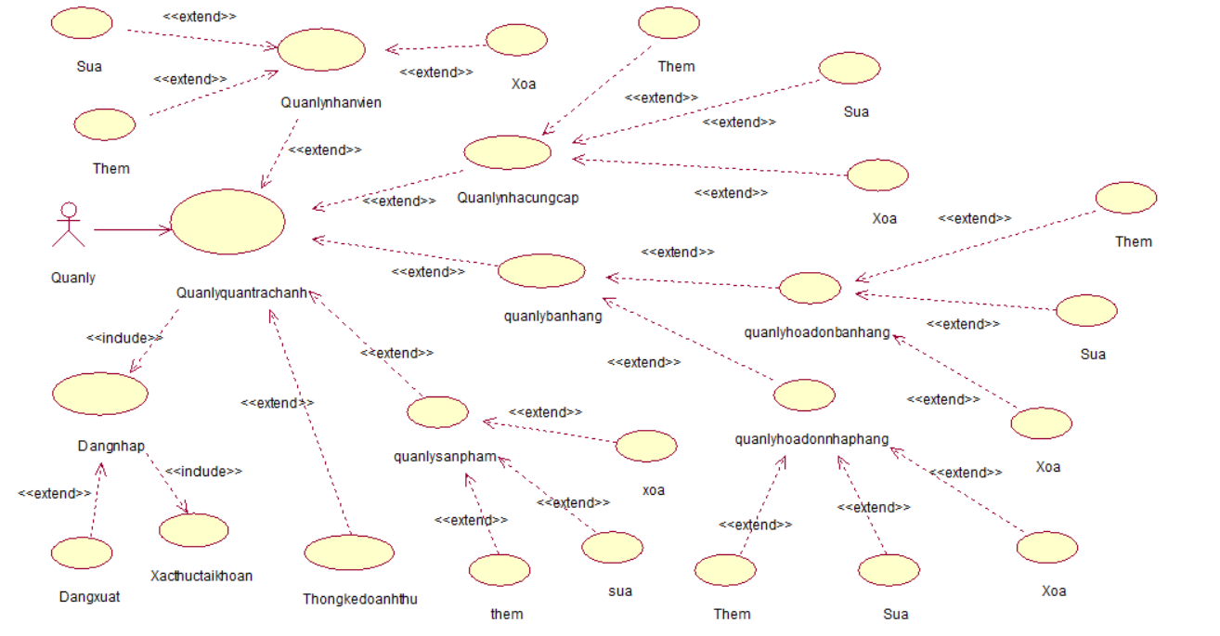

Hình 3.3.1: Use case tổng quát

### **3.3.2 Đăng nhập**

#### **3.3.2.1 Use case đăng nhập**

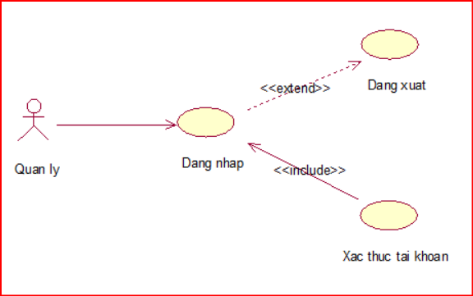

Hình 3.3.2.1 Use case đăng nhập

* Đặc tả use case đăng nhập

- Tác nhân: Người quản lý.

- Mô tả: Mỗi khi tác nhân sử dụng hệ thống quản lý thì cần thực hiện chức năng đăng nhập vào hệ thống. Khi dùng xong phần mềm thì đăng xuất tài khoản ra khỏi phần mềm quản lý.

- Dòng sự kiện chính:

* Tác nhân yêu cầu giao diện đăng nhập vào hệ thống.
* Hệ thống hiện thị giao diện đăng nhập cho tác nhân.
* Tác nhân sẽ cập nhật tên đăng nhập (usename) và mật khẩu (password).
* Hệ thống kiểm tra dữ liệu và xác nhận thông tin từ tác nhân gửi vào hệ thống.
* Thông tin đúng thì hệ thống gửi thông báo và đưa tác nhân vào hệ thống chính.
* Kết thúc use case đăng nhập.

- Dòng sự kiện phụ:

* Sự kiện 1: Nếu tác nhân đăng nhập đúng, nhưng lại muốn thoát khỏi hệ thống Hệ thống thông báo thoát bằng cách đăng xuất Kết thúc use case.
* Sự kiện 2: Nếu tác nhân đăng nhập sai Hệ thống thông báo đăng nhập lại hoặc thoát Sau khi tác nhân chọn thoát Kết thúc use case.

- Các yêu cầu đặc biệt: Không có.

- Trạng thái hệ thống trước khi sử dụng use case: Không có yêu cầu.

- Trạng thái hệ thống sau khi sử dụng use case:

* Nếu đăng nhập thành công: Hệ thống sẽ gửi thông báo “Bạn đã đăng nhập thành công!!!” và hiện thị giao diện chính cho tác nhân thực hiện các chức năng khác.
* Nếu đăng nhập thất bại: Hệ thống cũng sẽ gửi thông báo “Bạn đã đăng nhập thất bại!!!” và quay lại chức năng đăng nhập cho bạn đăng nhập lại thông tin của mình.

#### **3.3.2.2 Biểu đồ trình tự đăng nhập**

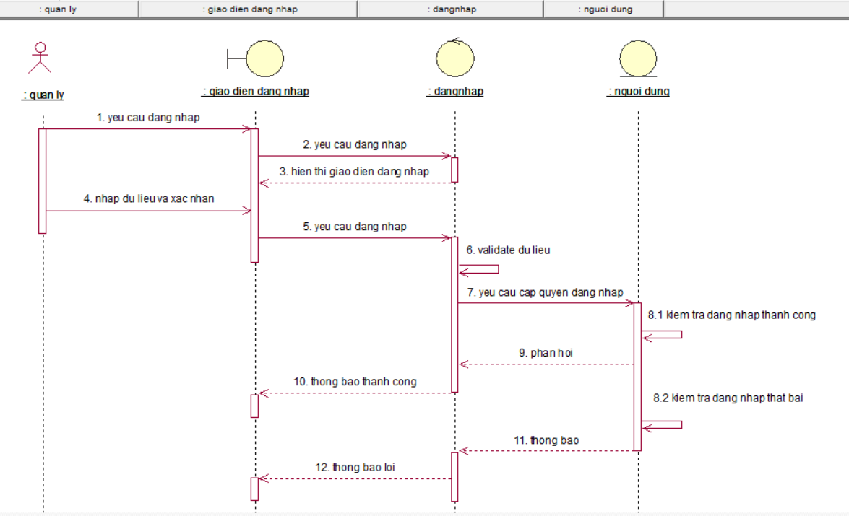

Hình 3.3.2.1.1 Biểu đồ trình tự đăng nhập

#### **3.3.2.3 Biểu đồ cộng tác đăng nhập**

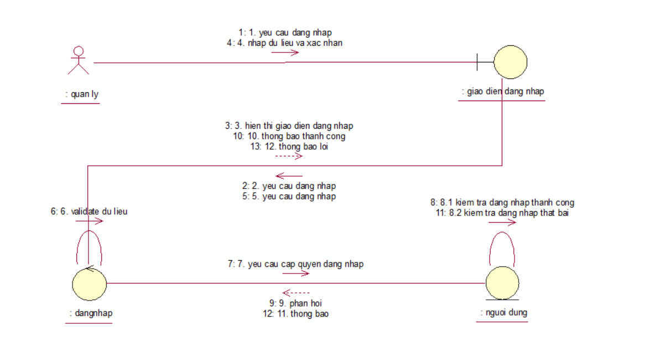

Hình 3.3.2.1.2 Biểu đồ cộng tác đăng nhập

### **3.3.3 Quản lý nhân viên**

#### **3.3.3.1 Use case quản lý nhân viên**

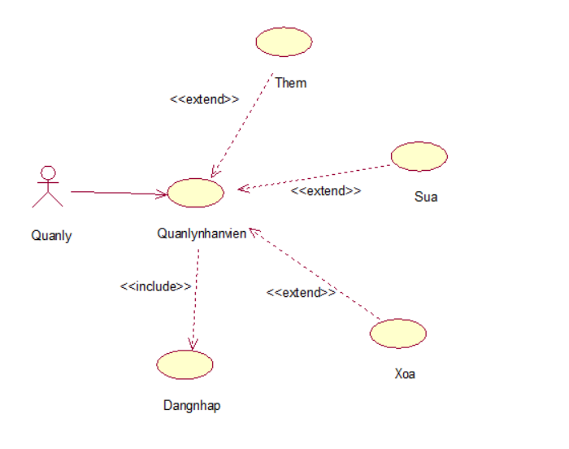

Hình 3.3.3.1: Use case quản lý nhân viên.

* Đặc tả use case quản lý nhân viên

- Tác nhân: Quản lý cửa hàng.

- Mô tả:

* Chức năng này cho phép người dùng quản lý thông tin nhân viên trong cửa hàng.

- Dòng sự kiện chính:

* Các thông tin của nhân viên bao gồm các thông tin như: mã nhân viên, tên nhân viên, ngày sinh, giới tính, địa chỉ, số điện thoại, chức vụ được nhập trên các ô textbox.
* Khi nhập xong thì nhấn nút “Thêm” thì toàn bộ các thông tin của nhân viên được load lên và đồng thời được lưu vào trong cơ sở dữ liệu.
* Nếu muốn “Sửa” thông tin của nhân viên nào thì ta chỉ cần chọn nhân viên đó khi đó thông tin được load trở lại các ô textbox và và người dùng có thể sửa thông tin.
* Tương tự như vậy với chức năng “Xoá” ta chỉ cần chọn nhân viên cần xóa và nhấn vào nút xóa thì sẽ xóa được thông tin của nhân viên đó.
* Nếu người sử dụng nhấn nút “Làm Mới” thì toàn bộ các ô textbox sẽ trở về rỗng cho phép người dùng nhập mới một nhân viên.

- Dòng sự kiện phụ:

* Nút “Quay lại” dùng khi người dùng muốn quay trở lại trang menu khi muốn chuyển sang quản lý các mục khác.
* Nút “Thoát” dùng khi người dùng muốn thoát chương trình.

- Các yêu cầu đặc biệt: Không có.

- Điều kiện tiên quyết:

* Người dùng chạy chương trình và phải đăng nhập thành công.

- Điều kiện bổ sung:

* Người dùng phải nhập đầy đủ các thông tin trên ô textbox.

#### **3.3.3.2 Biểu đồ trình tự**

##### **3.3.3.2.1 Biểu đồ trình tự chức năng thêm nhân viên**

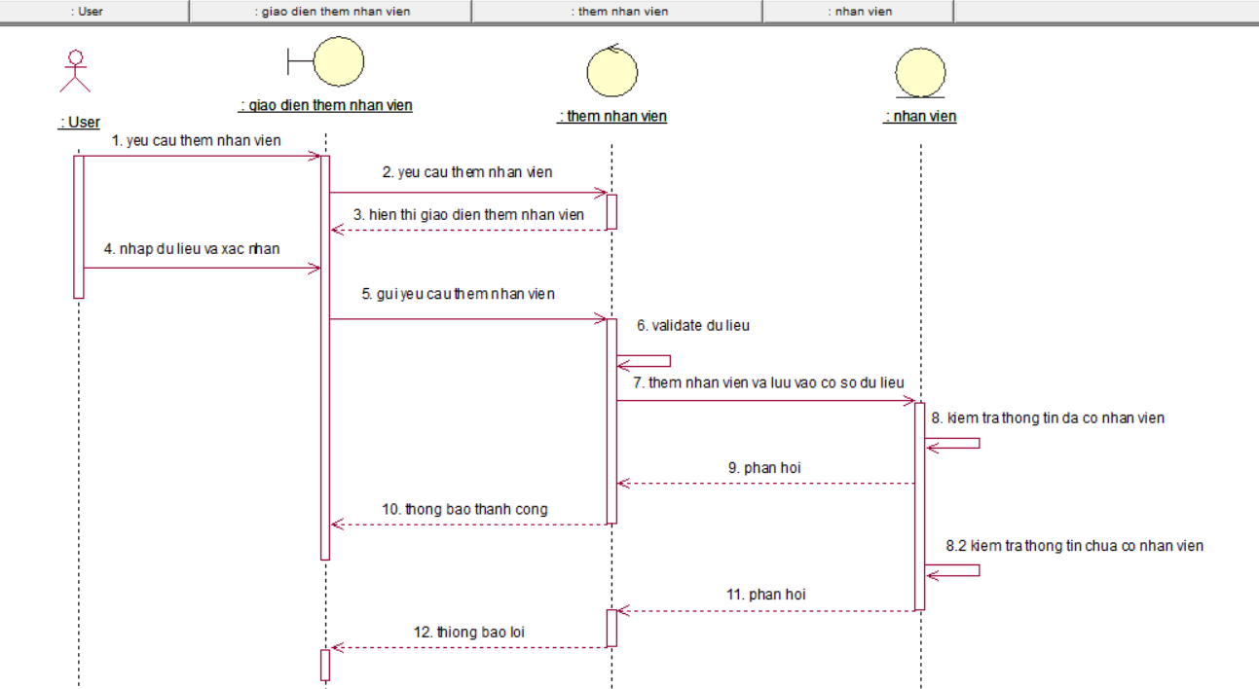

Hình 3.3.3.2.1 Biểu đồ trình tự chức năng thêm nhân viên.

##### **3.3.3.2.2 Biểu đồ trình tự chức năng xóa nhân viên**

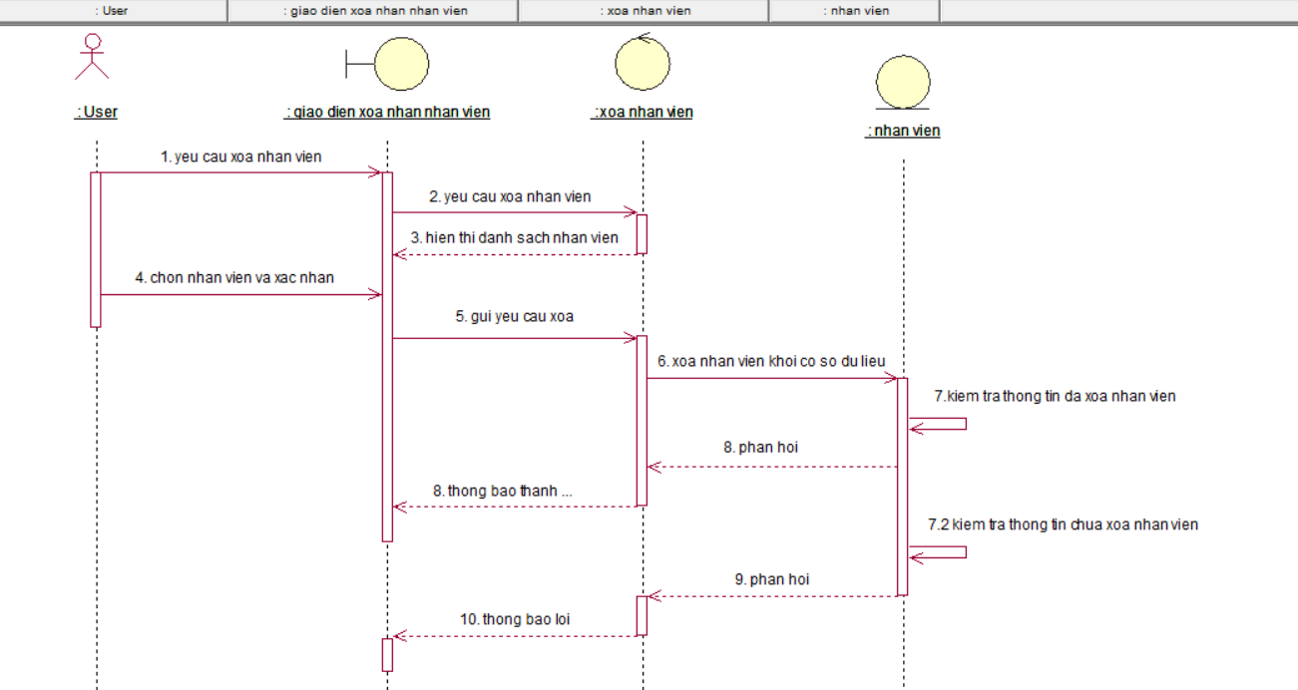

Hình 3.3.3.2.2 Biểu đồ trình tựchức năng xóa nhân viên.

##### **3.3.3.2.3 Biểu đồ trình tự chức năng sửa nhân viên**

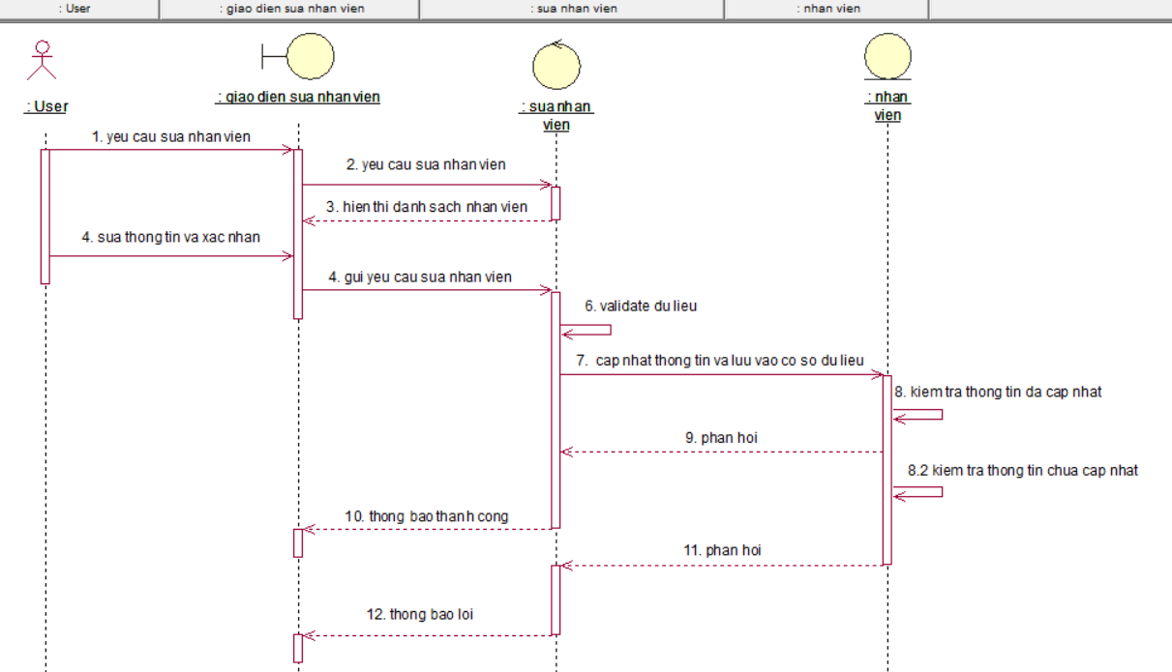

Hình 3.3.3.2.3 Biểu đồ trình tự chức năng sửa nhân viên.

#### **3.3.3.3 Biểu đồ cộng tác**

##### **3.3.3.3.1 Biểu đồ cộng tác chức năng thêm nhân viên**

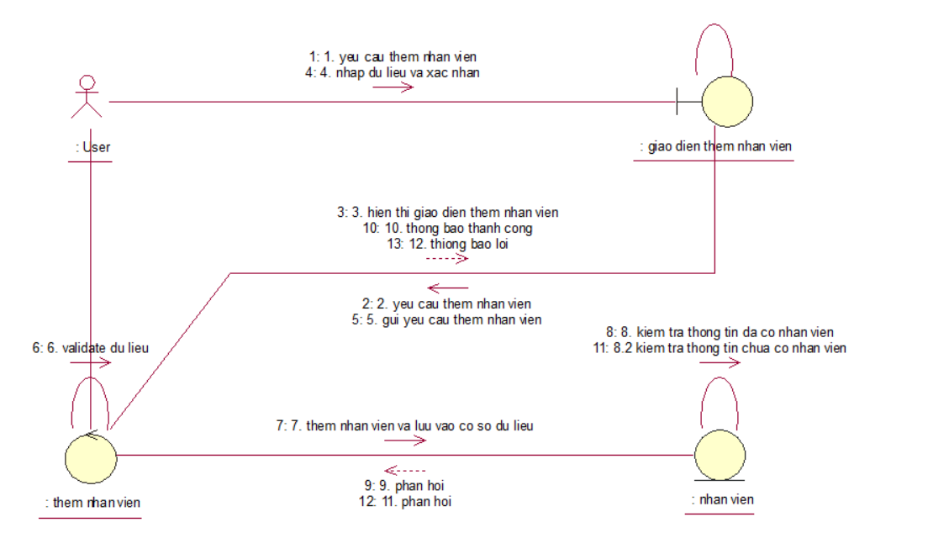

Hình 3.3.3.3.1 Biểu đồ cộng tácchức năng thêm nhân viên.

##### **3.3.3.3.2 Biểu đồ cộng tác chức năng xoá nhân viên**

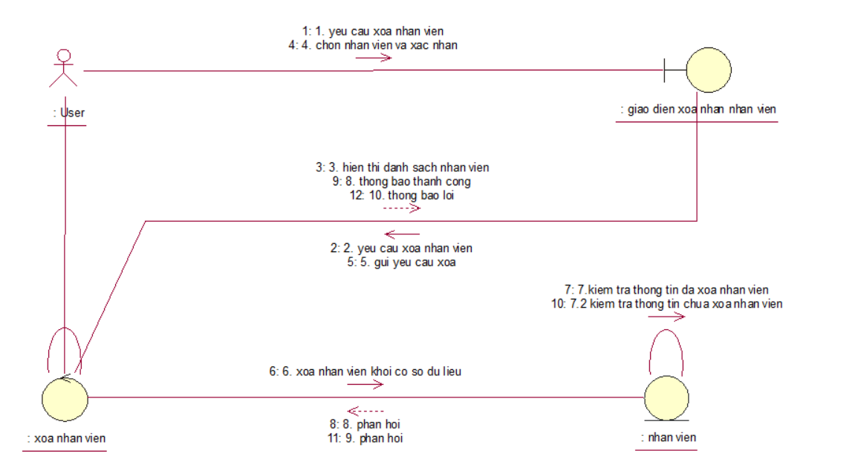

Hình 3.3.3.3.2 Biểu đồ cộng tác chức năng xóa nhân viên.

##### **3.3.3.3.3 Biểu đồ cộng tác chức năng sửa nhân viên**

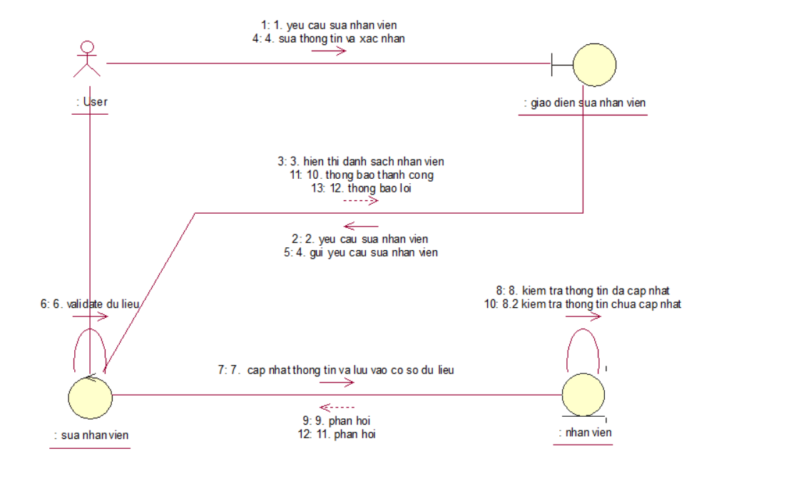

Hình 3.3.3.3.3 Biểu đồ cộng tác cho chức năng sửa nhân viên.

### **3.3.4 Quản lý nhà cung cấp**

#### **3.3.4.1 Use case quản lý nhà cung cấp**

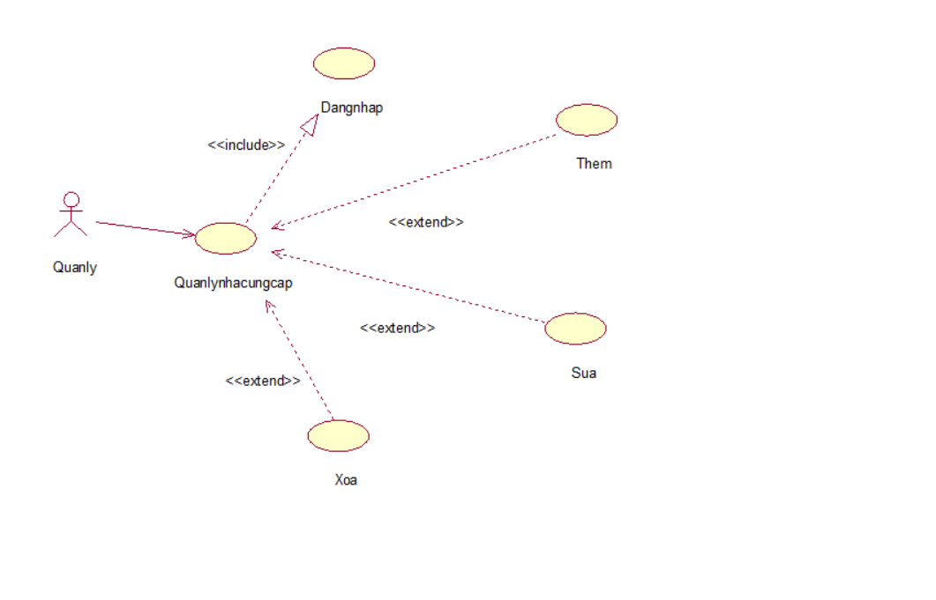

Hình 3.3.4.1 Biểu đồ use case cho chức năng quản lý nhà cung cấp.

* Đặc tả use case quản lý nhà cung cấp

- Tác nhân: Quản lý cửa hàng.

- Mô tả: Chức năng cho phép quản lý nhà cung cấp.

- Dòng sự kiện chính:

* Các thông tin mà người quản lý cần khi quản lý bao gồm: mã nhà cung cấp, tên nhà cung cấp, địa chỉ, số điện thoại các thông tin được nhập vào các ô textbox trên form.
* Khi các thông tin đã có đầy đủ thì nhấn nút “Thêm” thì toàn bộ thông tin được load lên đồng thời được lưu vào trong cơ sở dữ liệu.
* Nút “Sửa” khi muốn sửa đổi thông tin gì thì ta chọn mã nhà cung cấp cần sửa khi đó thông tin được load trở lại Textbox lúc đó người dùng có thể sửa thông tin.
* Nút “Xóa” dùng khi người sử dụng muốn xóa một nhà cung cấp vì một lý đó nào đó.

- Dòng sự kiện phụ:

* Nút “Quay lại” dùng khi người dùng muốn quay trở lại trang menu khi muốn chuyển sang quản lý các mục khác.
* Nút “Thoát” dùng khi người dùng muốn thoát chương trình.

- Các yêu cầu đặc biệt: Không có.

- Điều kiện tiên quyết:

* Người dùng chạy chương trình và đăng nhập thành công.

- Điều kiện bổ sung:

* Người dùng phải điền đầy đủ các thông tin vào các ô textbox.

#### **3.3.4.2 Biểu đồ trình tự**

##### **3.3.4.2.1 Biểu đồ trình tự chức năng thêm nhà cung cấp**

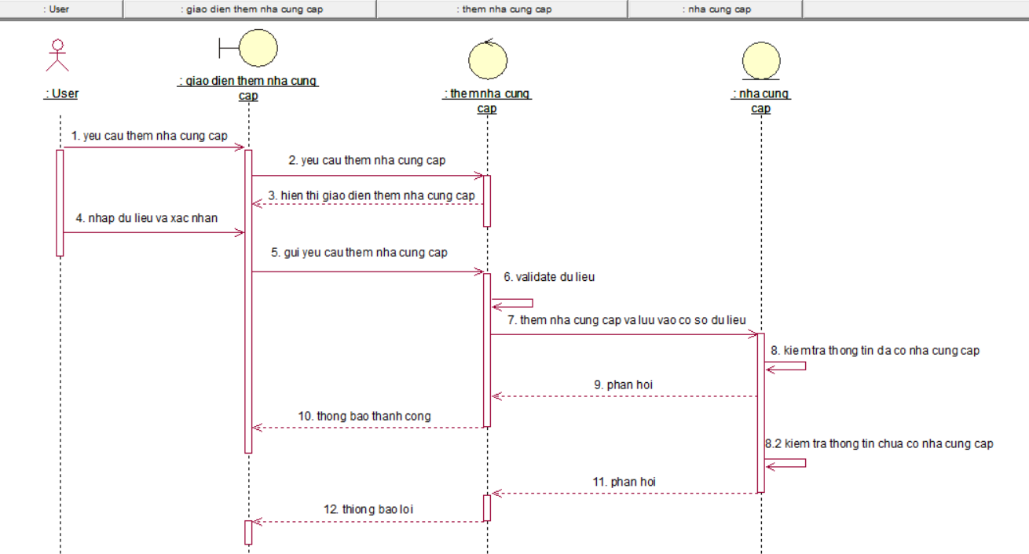

Hình 3.3.4.2.1 Biểu đồ trình tự chức năng thêm nhà cung cấp.

##### **3.3.4.2.2 Biểu đồ trình tự chức năng xóa nhà cung cấp**

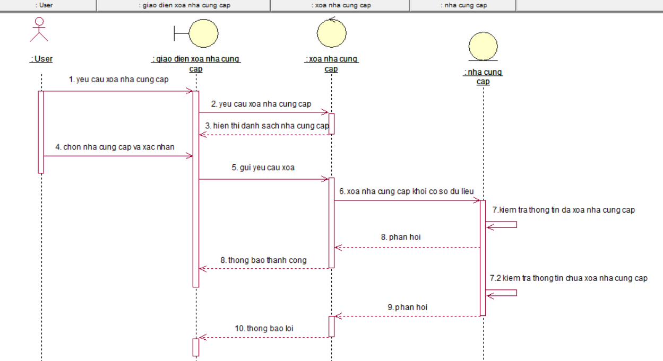

Hình 3.3.4.2.2 Biểu đồ trình tựchức năng xóa nhà cung cấp.

##### **3.3.4.2.3 Biểu đồ trình tự cho chức năng sửa nhà cung cấp**

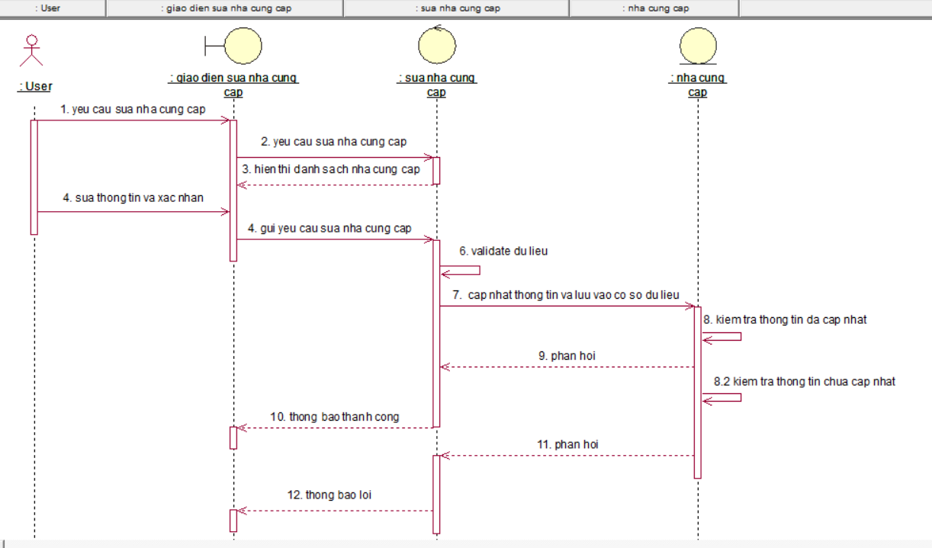

Hình 3.3.4.2.3 Biểu đồ trình tự cho chức năng sửa nhà cung cấp.

#### **3.3.4.3 Biểu đồ cộng tác**

##### **3.3.4.3.1 Biểu đồ cộng tác chức năng thêm nhà cung cấp**

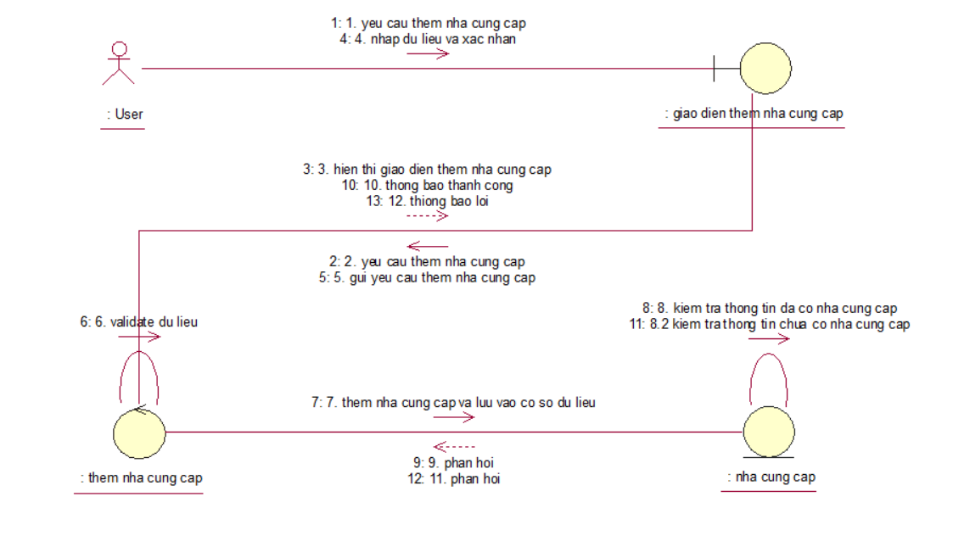

Hình 3.3.4.3.1 Biểu đồ cộng tác chức năng thêm nhà cung cấp.

##### **3.3.4.3.2 Biểu đồ cộng tác chức năng xóa nhà cung cấp**

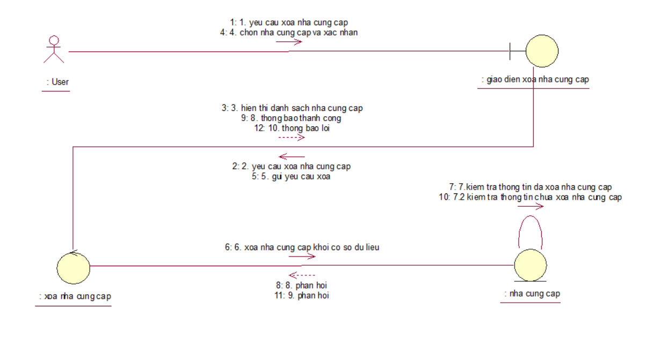

Hình 3.3.4.3.2 Biểu đồ cộng tác chức năng xóa nhà cung cấp.

##### **3.3.4.3.3 Biểu đồ cộng tác chức năng sửa nhà cung cấp**

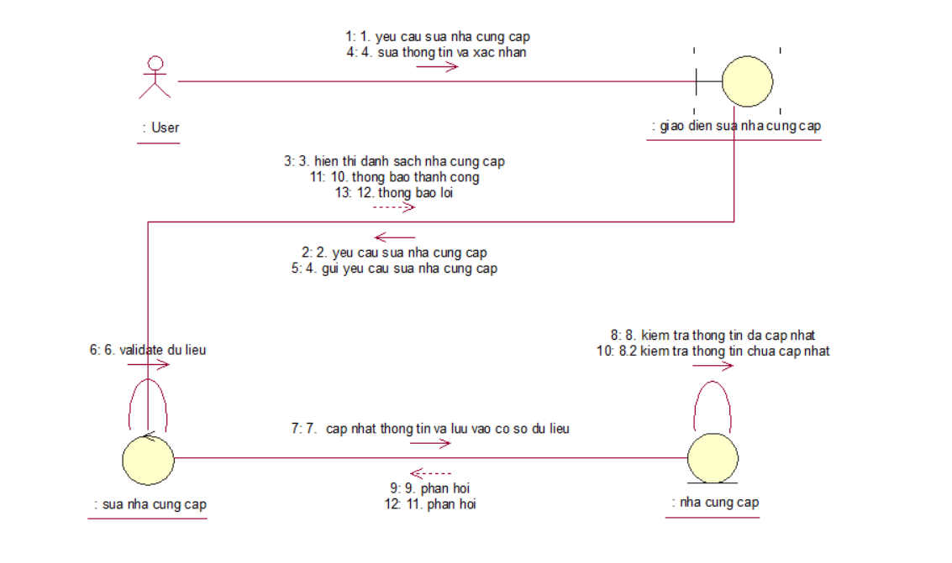

Hình 3.3.4.3.3 Biểu đồ cộng tác chức năng sửa nhà cung cấp.

### **3.3.5 Quản lý hóa đơn**

#### **3.3.5.1 Use case quản lý hóa đơn**

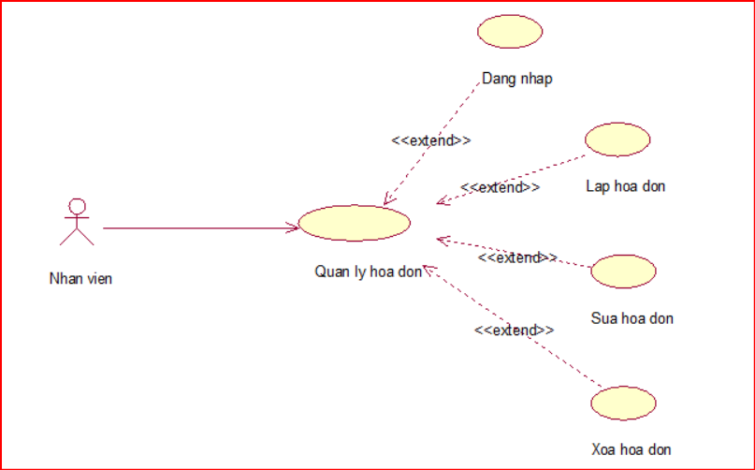

Hình 3.3.5.1 Use case quản lý hóa đơn

* Đặc tả use case quản lý hóa đơn:

- Tác nhân: Nhân viên

- Mô tả: Mỗi khi tác nhân sử dụng hệ thống thì cần thực hiện chức năng đăng nhập vào hệ thống. Khi đăng nhập thành công người dùng chọn thông tin sản phẩm sẽ có chức năng quản lý hóa đơn.

- Dòng sự kiện chính:

* Yêu cầu chức năng quản lý hóa đơn.
* Nếu có chức năng quản lý hóa đơn hệ thống sẽ kiểm tra thông tin, và gửi form lập hóa đơn.
* Nhập mã hàng, tên hàng hệ thông gửi thông tin hóa đơn.
* Xác nhận lưu thông tin hóa đơn.
* Lưu lại trong CSDL.
* Hiển thị DS hóa đơn cập nhật.
* Đóng chức năng quản lý hóa đơn.
* Kết thúc usecase.

- Dòng sự kiện phụ:

* Sự kiện 1: Nếu tác nhân đăng nhập đúng, hệ thống sẽ hiện lên chức năng quản lý hóa đơn.
* Sự kiện 2: Mã báo cáo thông kê không hợp lệ, hệ thống thông báo nhập lại hoặc thoát khỏi sự kiện.

#### **3.3.5.2 Biểu đồ trình tự**

##### **3.3.5.2.1 Biểu đồ trình tự lập hóa đơn**

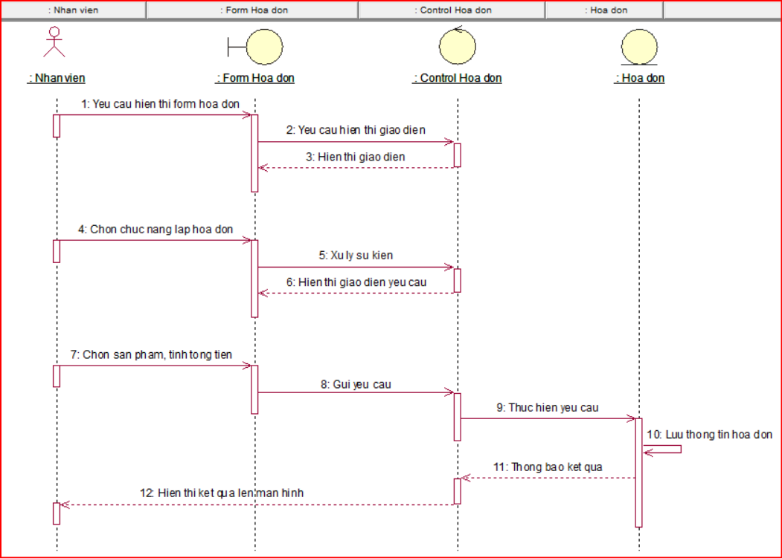

Hình 3.3.5.2.1 Biểu đồ trình tự lập hóa đơn

##### **3.3.5.2.2 Biểu đồ trình tự sửa hóa đơn**

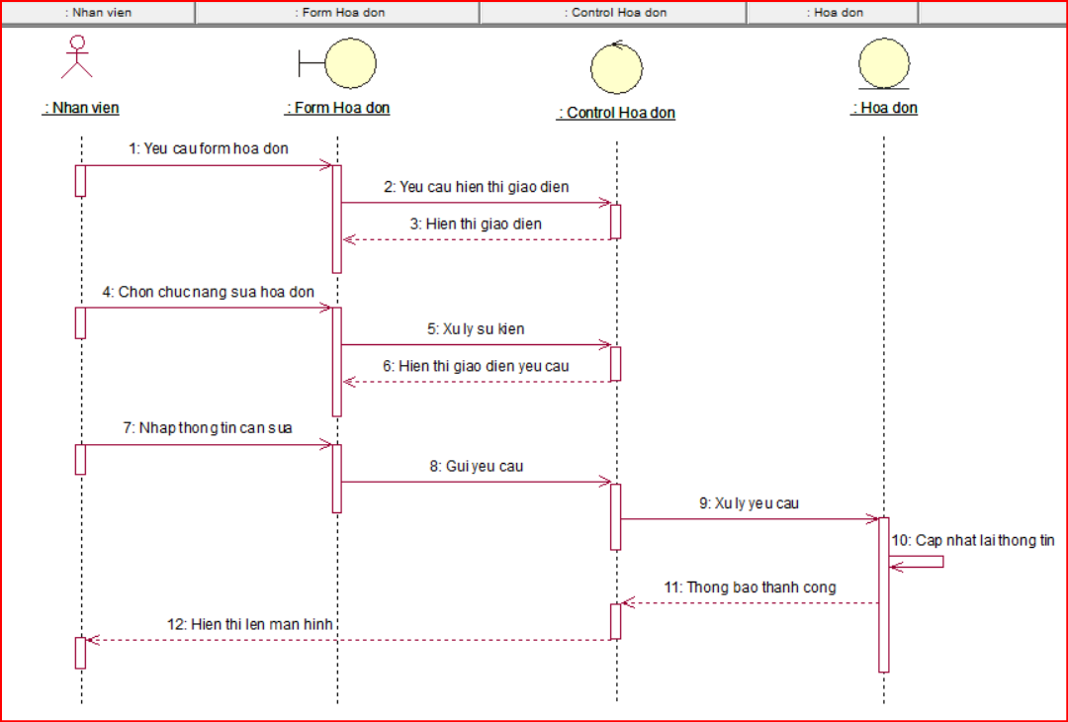

Hình 3.3.5.2.2 Biểu đồ trình tự sửa hóa đơn

##### **3.3.5.2.3 Biểu đồ trình tự xóa hóa đơn**

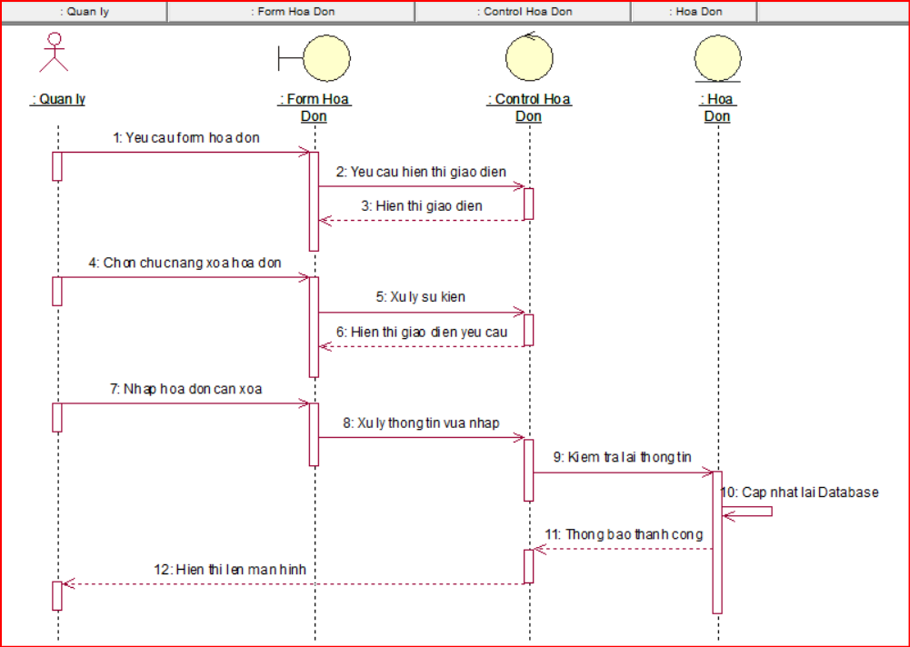

Hình 3.3.5.2.3 Biểu đồ trình tự xóa hóa đơn

#### **3.3.5.3 Biểu đồ cộng tác**

##### **3.3.5.3.1 Biểu đồ cộng tác lập hóa đơn**

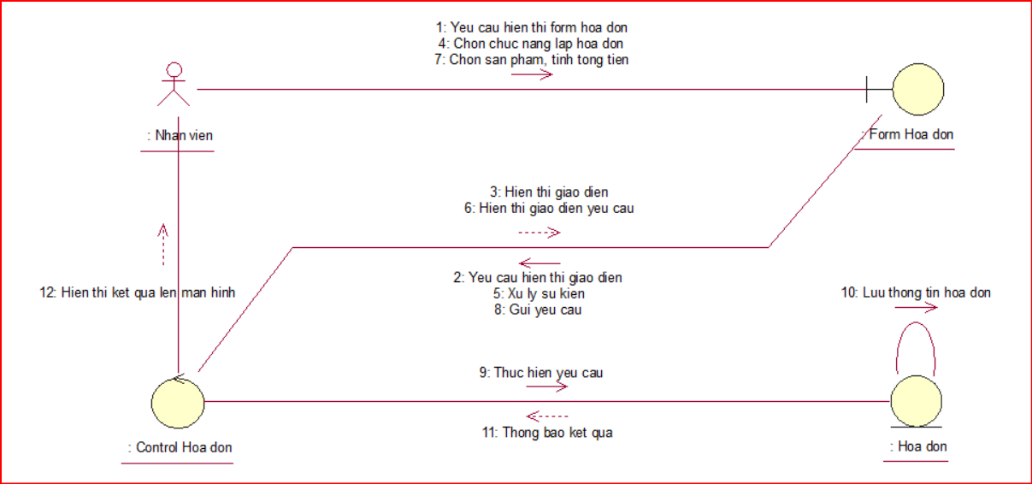

Hình 3.3.5.3.1 Biểu đồ cộng tác lập hóa đơn

##### **3.3.5.3.2 Biểu đồ cộng tác sửa hóa đơn**

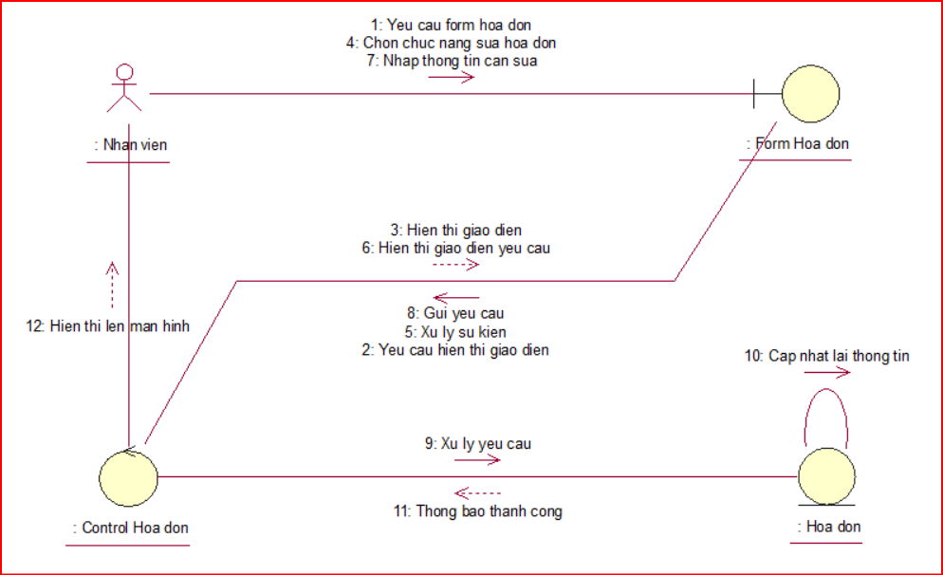

Hình 3.3.5.3.2 Biểu đồ cộng tác sửa hóa đơn

##### **3.3.5.3.3 Biểu đồ cộng tác xóa hóa đơn**

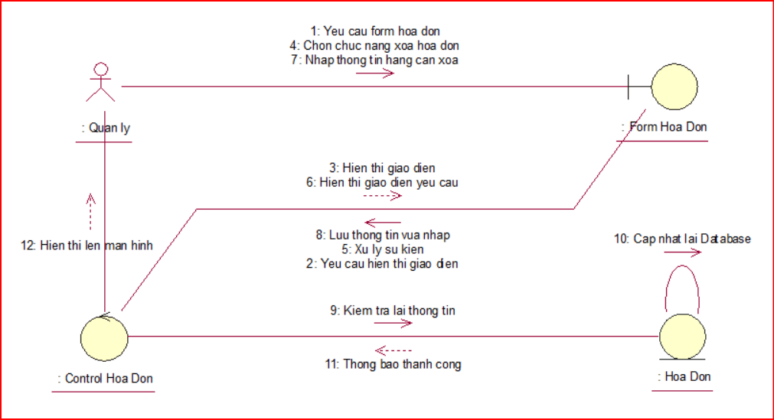

Hình 3.3.5.3.3 Biểu đồ cộng tác xóa hóa đơn

### **3.3.6 Quản lý sản phẩm**

#### **3.3.6.1 Use case quản lý sản phẩm**

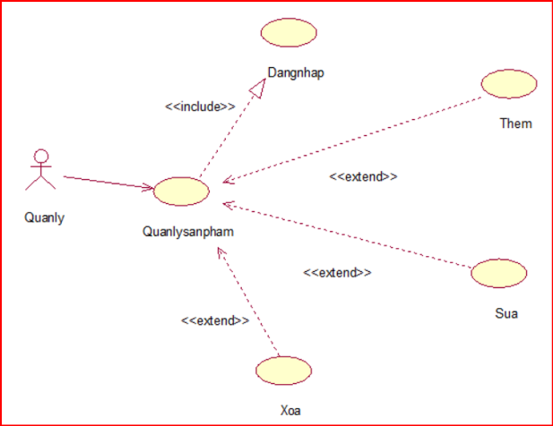

Hình 3.3.6.1 Use case quản lý sản phẩm.

* Đặc tả use case quản lý sản phẩm

- Tác nhân: Quản lý cửa hàng.

- Mô tả: Chức năng cho phép quản lý sản phẩm.

- Dòng sự kiện chính:

* Các thông tin mà người quản lý cần khi quản lý bao gồm: mã sản phẩm, tên sản phẩm, mã nhà cung cấp, loại, giá, mô tả các thông tin được nhập vào các ô textbox trên form.
* Khi các thông tin đã có đầy đủ thì nhấn nút “Thêm” thì toàn bộ thông tin được load lên đồng thời được lưu vào trong cơ sở dữ liệu.
* Nút “Sửa” khi muốn sửa đổi thông tin gì thì ta chọn mã sản phẩm cần sửa khi đó thông tin được load trở lại Textbox lúc đó người dùng có thể sửa thông tin.
* Nút “Xóa” dùng khi người sử dụng muốn xóa một sản phẩm vì một lý đó nào đó.

- Dòng sự kiện phụ:

* Nút “Quay lại” dùng khi người dùng muốn quay trở lại trang menu khi muốn chuyển sang quản lý các mục khác.
* Nút “Thoát” dùng khi người dùng muốn thoát chương trình.

- Các yêu cầu đặc biệt: Không có.

- Điều kiện tiên quyết:

* Người dùng chạy chương trình và đăng nhập thành công.

- Điều kiện bổ sung:

* Người dùng phải điền đầy đủ các thông tin vào các ô textbox.

#### **3.3.6.2 Biểu đồ trình tự**

##### **3.3.6.2.1 Biểu đồ trình tự chức năng thêm sản phẩm**

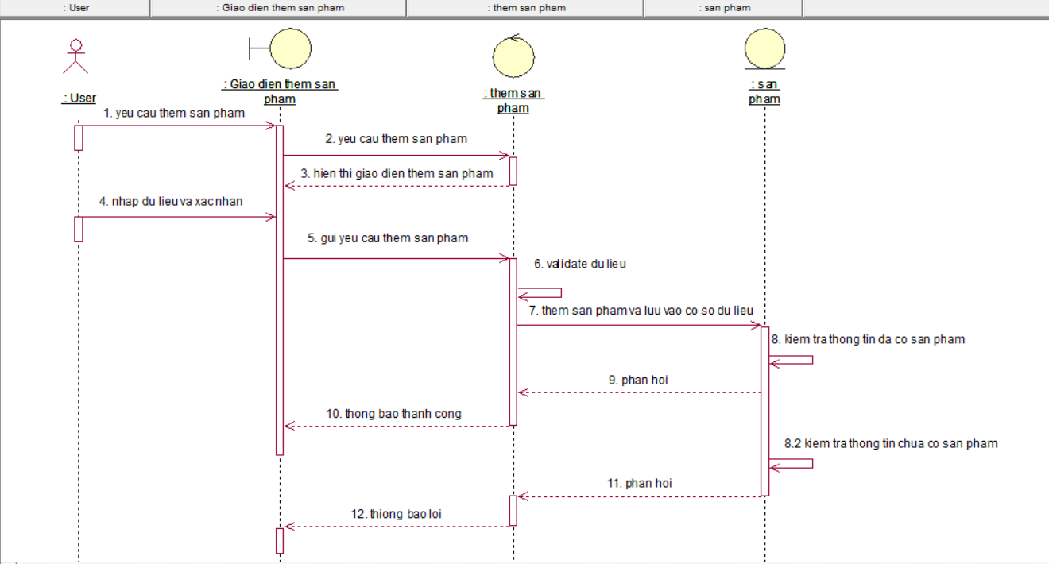

Hình 3.3.6.2.1 Biểu đồ trình tự chức năng thêm sản phẩm.

##### **3.3.6.2.2 Biểu đồ trình tự chức năng xóa sản phẩm**

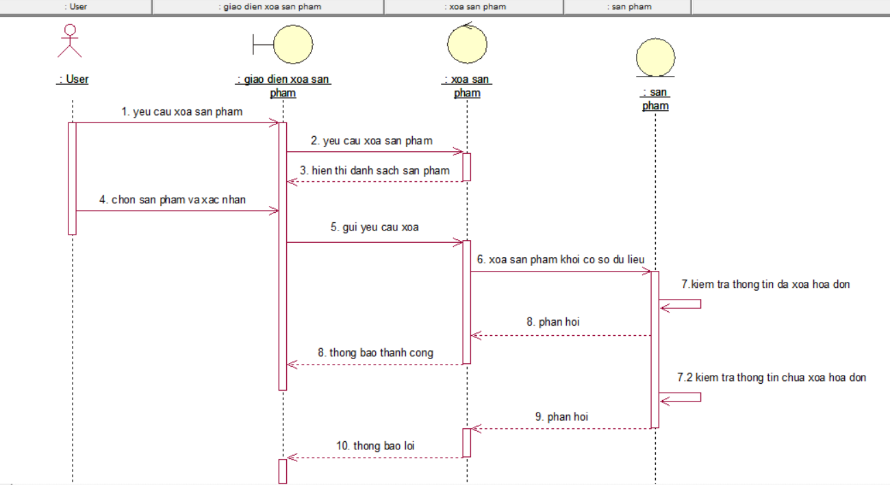

Hình 3.3.6.2.2 Biểu đồ trình tự chức năng xóa sản phẩm.

##### **3.3.6.2.3 Biểu đồ trình tự chức năng sửa sản phẩm**

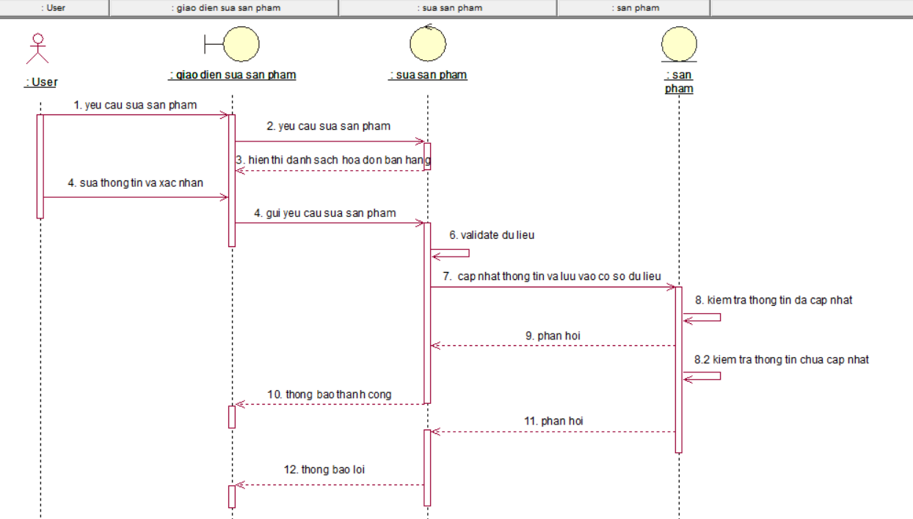

Hình 3.3.6.2.3: Biểu đồ trình tự cho chức năng sửa sản phẩm.

#### **3.3.6.3 Biểu đồ cộng tác**

##### **3.3.6.3.1 Biểu đồ cộng tác chức năng thêm sản phẩm**

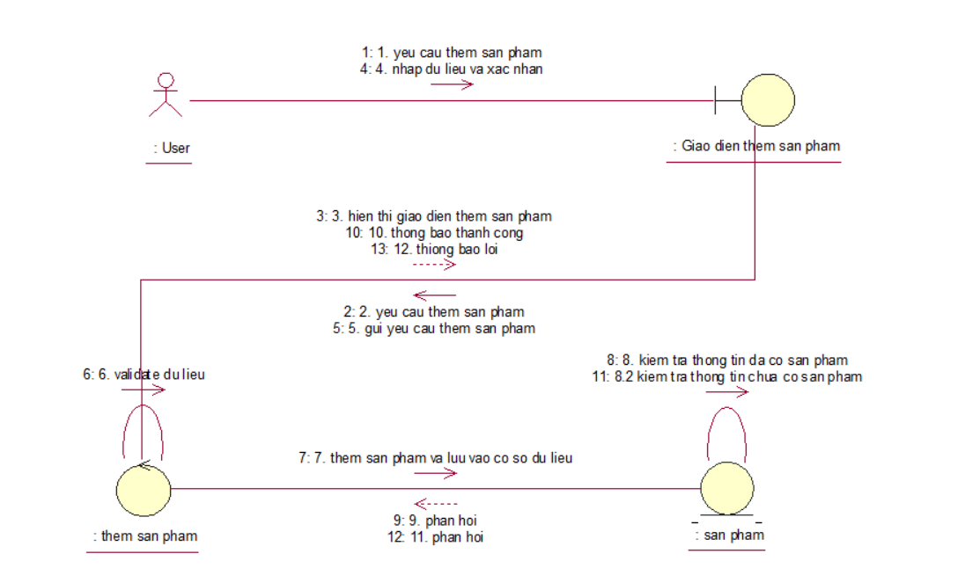

Hình 3.3.6.3.1 Biểu đồ cộng tác chức năng thêm sản phẩm.

##### **3.3.6.3.2 Biểu đồ cộng tác chức năng xóa sản phẩm**

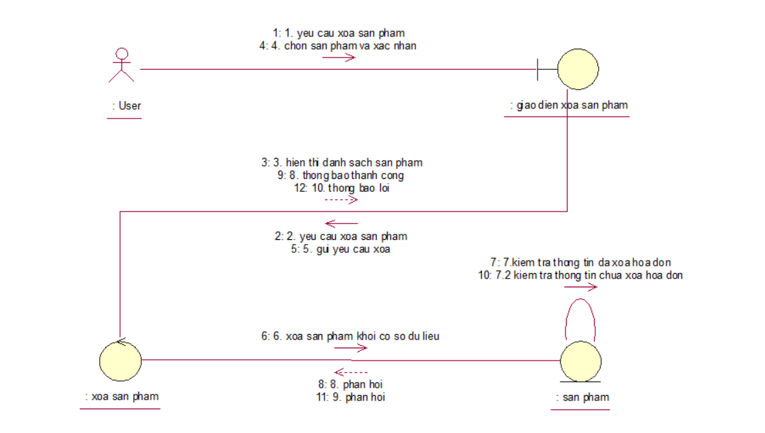

Hình 3.3.6.3.2 Biểu đồ cộng tác chức năng xóa sản phẩm.

##### **3.3.6.3.3 Biểu đồ cộng tác chức năng sửa sản phẩm**

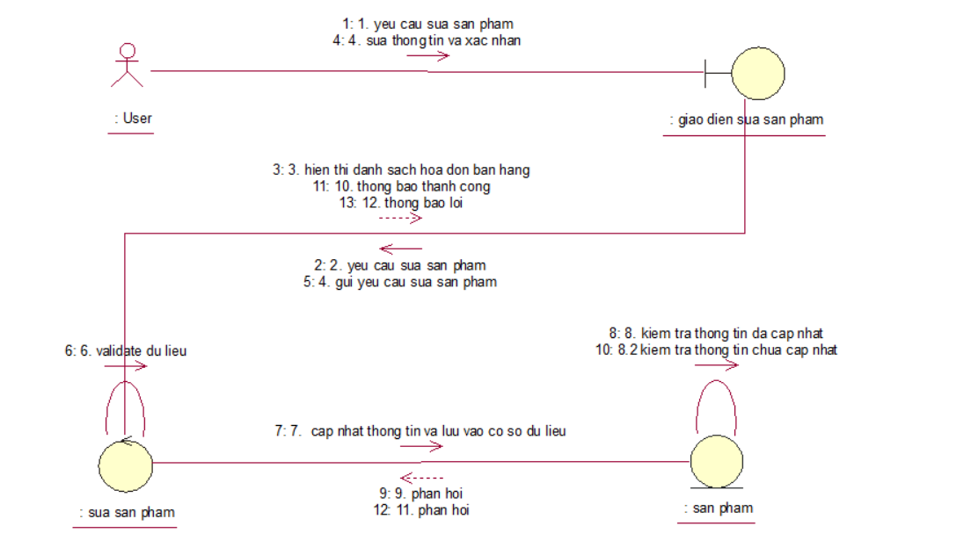

Hình 3.3.6.3.3 Biểu đồ cộng tác chức năng sửa sản phẩm.

### **3.3.7 Báo cáo thống kê**

#### **3.3.7.1 Use case báo cáo thống kê**

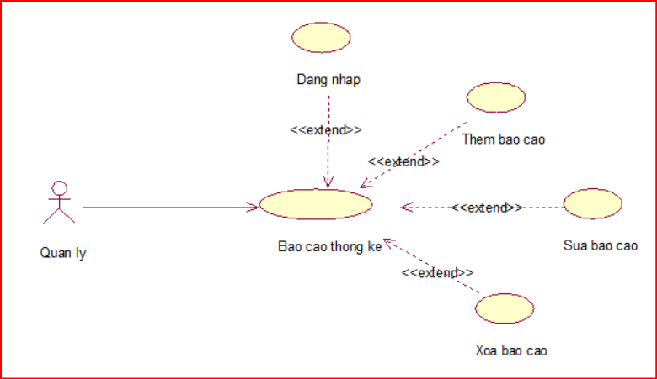

Hình 3.3.7.1 Use case báo cáo thông kê.

* Đặc tả use case năng thống kê

- Tác nhân: Quản lý cửa hàng.

- Mô tả: Chức năng này cho phép người quản lý xem được doanh thu theo tháng.

- Dòng sự kiện chính:

* Người quản lý nhập thông tin về thời gian vào ô textbox thì sẽ hiện lên thông tin về hóa đơn trong tháng đó.

- Dòng sự kiện phụ: Nếu người sử dụng nhấn nút “Quay lại” thì sẽ xuất hiện menu quản lý.

- Dòng sự kiện phụ: Nếu người sử dụng nhấn nút “Thoát” thì sẽ thoát khỏi chương trình.

- Các yêu cầu đặc biệt: Không có.

- Điều kiện tiên quyết:

* Người quản lý đăng nhập thì có thể xem báo cáo thống kê.

- Điều kiện bổ sung:

* Người dùng phải nhập đầy đủ các thông tin trên ô textbox.

#### **3.3.7.2Biểu đồ trình tự báo cáo thống kê**

##### **3.3.7.2.1 Biểu đồ trình tự chức năng thêm báo cáo**

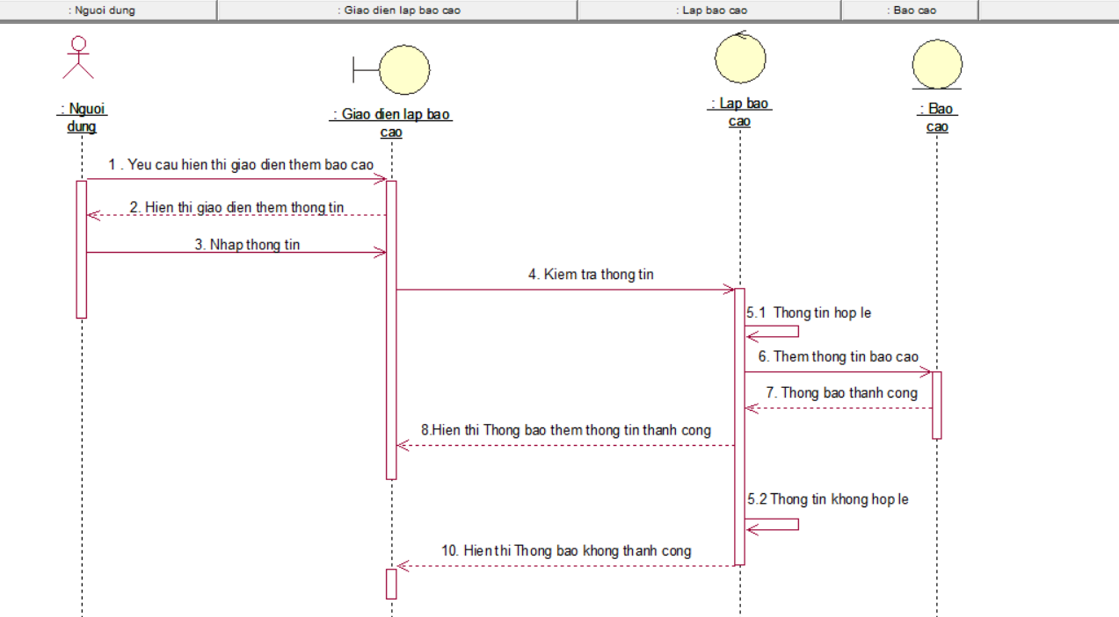

Hình 3.3.7.2.1 Biểu đồ trình tự chức năng thêm báo cáo.

##### **3.3.7.2.2 Biểu đồ trình tự chức năng sửa báo cáo**



Hình 3.3.7.2.2 Biểu đồ trình tự chức năng sửa báo cáo.

##### **3.3.7.2.3 Biểu đồ trình tự chức năng xóa báo cáo**

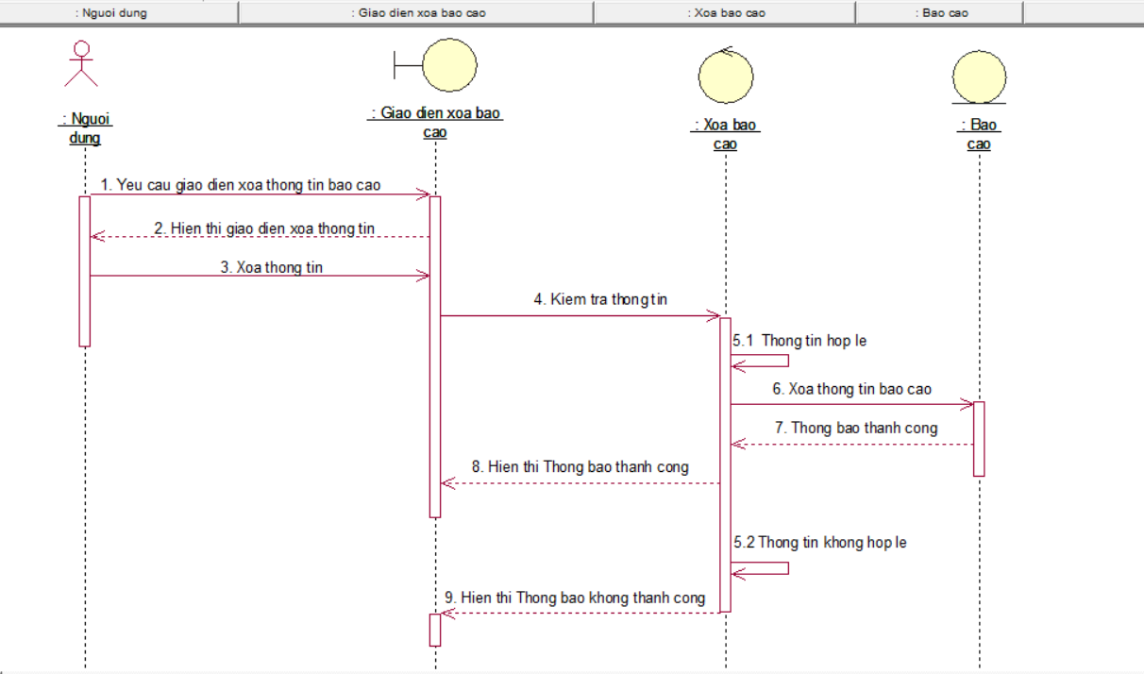

Hình 3.3.7.2.3 Biểu đồ trình tự chức năng xóa báo cáo.

#### **3.3.7.3Biểu đồ cộng tác báo cáo thống kê**

##### **3.3.7.3.1 Biểu đồ cộng tác chức năng thêm báo cáo**

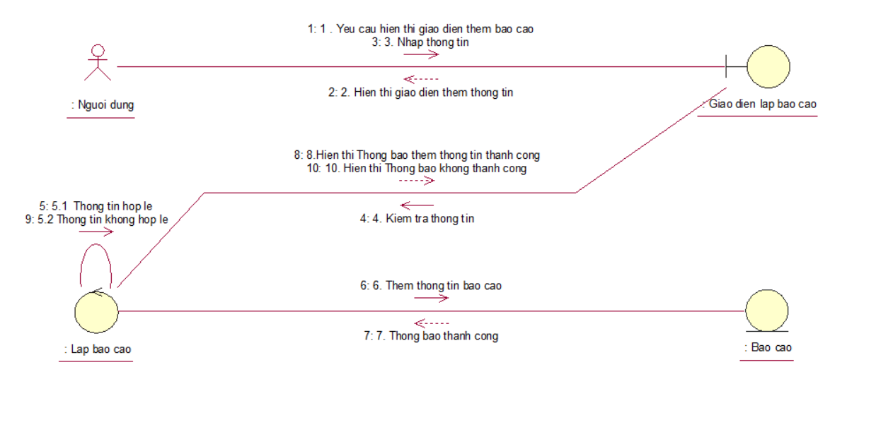

Hình 3.3.7.3.1 Biểu đồ cộng tác chức năng thêm báo cáo.

##### **3.3.7.3.2 Biểu đồ cộng tác chức năng sửa báo cáo**

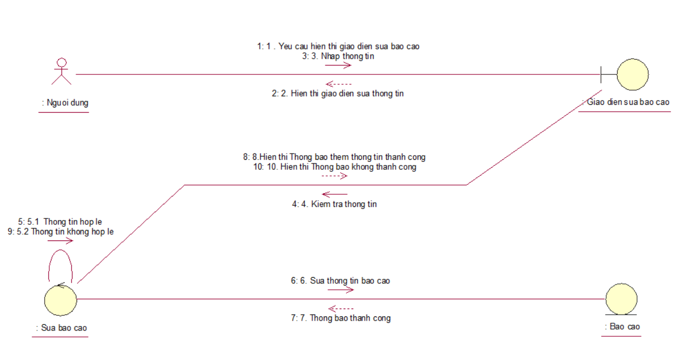

Hình 3.3.7.3.2 Biểu đồ cộng tác chức năng sửa báo cáo.

##### **3.3.7.3.3 Biểu đồ cộng tác chức năng xóa báo cáo**

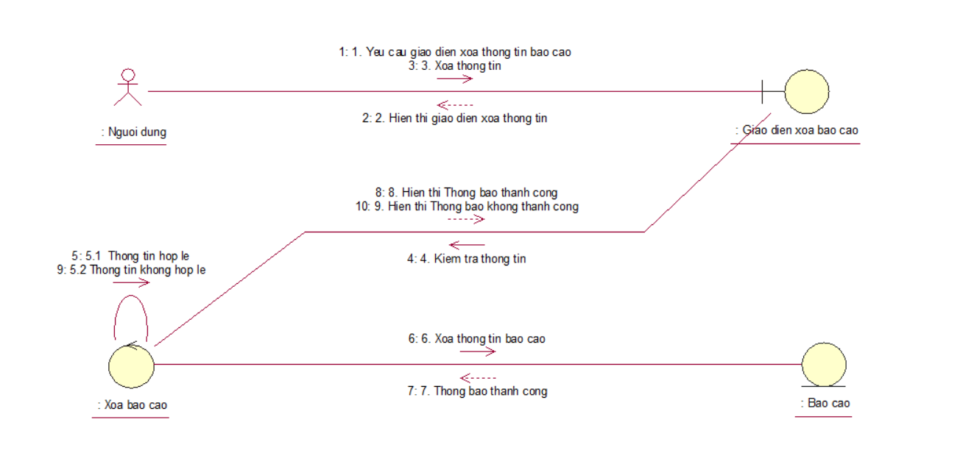

Hình 3.3.7.3.3 Biểu đồ cộng tác chức năng xóa báo cáo.

# **KẾT LUẬN**

Sau thời gian nghiên cứu và triển khai, đề tài “Quản lý mua bán xe ô tô” đã bước đầu hoàn thiện các nội dung: khảo sát hiện trạng, xác định bài toán, phân tích – đặc tả nghiệp vụ, quản lý dự án, thiết kế tổng quan và mô tả use case cốt lõi. Hệ thống hướng tới giải quyết các vấn đề then chốt tại đại lý ô tô: quản lý tồn kho theo VIN, luồng báo giá–hợp đồng–hóa đơn–thanh toán–bàn giao, phối hợp đa bộ phận và báo cáo điều hành.

Do hạn chế về thời gian và dữ liệu khảo sát, báo cáo còn có thể thiếu các chi tiết chuyên sâu (tích hợp tài chính – bảo hiểm, đăng ký trực tuyến…). Rất mong nhận được góp ý để hoàn thiện hơn.”.

Kết quả đạt được:

* Tìm hiểu hoạt động của một phần mềm quản lý bán hàng.
* Xây dựng được hệ thống quản lý bán hàng.

Vì thời gian triển khai có hạn, và việc tìm hiểu công nghệ mới còn gặp nhiều khó khăn do không có nhiều tài liệu nên không tránh được những sai sót. Chúng em rất mong nhận được sự đóng góp kiến và những hướng dẫn của thầy cô để đồ án thêm hoàn chỉnh.

Chúng em xin chân thành cảm ơn!

Hướng phát triển

Với mục đích ngày càng hoàn thiện để đáp ứng tốt cho việc tin học hóa quản lý đào tạo các khóa học ngắn hạn, trong tương lai chúng em sẽ cố gắng tìm hiểu kỹ hơn, đi sâu hơn, và cố gắng hoàn thành tốt đề tài hơn.

# **Tài liệu tham khảo**

[1] Giáo trình công nghệ phần mềm.

[2] Giáo trình môn phân tích thiết kế hướng đối tượng.